ГАПОУ Стерлитамакский колледж строительства и профессиональных технологий

Специальность 09.02.07
Информационные системы
и программирование

ОТЧЕТ
по учебной практике

УП 08.01 Выполнение работ по проектированию и разработке пользовательских интерфейсов
профессионального модуля

ПМ.01 Разработка модулей программного обеспечения для компьютерных систем

Составил студент группы: ИСВ-21 Ишбульдин А.Н.
_____________
^{Подпись студента}

Проверил
преподаватель
Н. С. Кутуев

Оценка: ____________________ _____________
^{Подпись преподавателя}

Стерлитамак, 2026г.

Содержание

Содержание 2
Введение 3
Проектирование интерфейса 4
Разработка интерфейса 6
Тестирование программного интерфейса 13
Заключение 15
Список использованных источников 16
Приложение 17

Введение
Учебная практика УП 08.01 «Выполнение работ по проектированию и разработке пользовательских интерфейсов» является важнейшим этапом подготовки специалиста в области информационных систем и программирования. Она направлена на закрепление теоретических знаний, полученных при изучении профессионального модуля ПМ.01 «Разработка модулей программного обеспечения для компьютерных систем», а также на формирование практических компетенций в области веб-дизайна, фронтенд-разработки и проектирования пользовательских интерфейсов.
Цель учебной практики: формирование и совершенствование практических навыков по проектированию, разработке и тестированию пользовательских интерфейсов веб-приложений на примере создания интернет-сервиса «Телеграф», предназначенного для оформления и управления заказами телеграфных сообщений и тарифов.
Задачи учебной практики:
- разработать информационную архитектуру и структуру веб-сайта сервиса «Телеграф», включая навигационное меню, страницы услуг и тарифов, форму оформления заказов и административную панель;
- реализовать пользовательский интерфейс веб-приложения с использованием современных технологий HTML, CSS, JavaScript и PHP, включая систему авторизации и взаимодействие с базой данных;
- обеспечить интерактивность интерфейса: оформление заказов, изменение статуса заказов в административной панели, фильтрацию и разделение активных и завершённых заказов;
- провести тестирование разработанного интерфейса на соответствие требованиям технического задания, включая проверку корректности работы форм, навигации и адаптивности.
В результате прохождения учебной практики должен быть создан рабочий прототип веб-сайта сервиса «Телеграф», демонстрирующий все заявленные функции: просмотр услуг и тарифов, оформление заказов телеграфных сообщений, авторизация пользователей, а также управление заказами через административную панель.

Проектирование интерфейса
Проектирование пользовательского интерфейса (UI) для веб-сервиса «Телеграф» осуществлялось с использованием принципов человеко-ориентированного проектирования (Human-Centered Design, HCD). Основной задачей данного этапа являлось создание понятного и удобного интерфейса, позволяющего пользователям быстро получать информацию об услугах, оформлять заказы телеграмм и взаимодействовать с системой без необходимости длительного изучения её функционала.
Для формирования удобной структуры интерфейса были выделены следующие категории пользователей:
- Гость сайта — пользователь, который впервые посещает сайт и знакомится с перечнем услуг и тарифов. Для данной категории важны простая навигация, понятная структура страниц и доступность основной информации без необходимости регистрации.
- Зарегистрированный пользователь — пользователь, имеющий учётную запись в системе. Основными действиями являются авторизация, оформление заказов телеграмм и использование доступных тарифов. Для данной категории важны удобные формы ввода данных и минимальное количество действий при оформлении заказа.
- Администратор системы — пользователь с расширенными правами доступа. Выполняет управление заказами, изменяет их статус, просматривает историю заказов и осуществляет контроль работы системы. Для администратора важны удобство управления данными и быстрый доступ к административным функциям.
На основе анализа пользовательских сценариев было принято решение использовать модульную структуру интерфейса, состоящую из отдельных страниц, объединённых общей системой навигации и единым визуальным стилем. На этапе проектирования была разработана структура веб-сайта и определены основные элементы пользовательского интерфейса. Структура сайта представлена в таблице 1.
Таблица 1
Основные элементы интерфейса и их назначение
Зона интерфейса | Состав компонентов | Назначение
Шапка сайта | Логотип, навигационное меню, кнопка авторизации | Навигация по сайту и идентификация сервиса

Окончание таблицы 1
Главная страница | Заголовок, описание сервиса, карточки услуг и тарифов | Ознакомление пользователей с возможностями системы
Страница услуг | Карточки услуг с описанием и кнопками оформления | Предоставление информации об услугах
Страница тарифов | Карточки тарифных планов | Ознакомление пользователей с тарифами
Форма оформления заказа | Выбор услуги, ввод текста сообщения и адреса получателя | Создание нового заказа
Страница авторизации | Поля ввода логина и пароля, форма регистрации | Доступ пользователей к системе
Административная панель | Список заказов, управление статусами, история заказов | Администрирование системы
Подвал сайта | Контактная информация и дополнительные ссылки | Предоставление справочной информации
При разработке визуального оформления были определены основные элементы дизайна:
- Цветовая схема построена на сочетании тёмно-синего фона (#0F172A), тёмно-серых элементов интерфейса (#1E293B) и голубых акцентных элементов (#38BDF8), что обеспечивает современный внешний вид и хорошую читаемость.
- Для отображения информации используются карточки с закруглёнными углами и единым стилем оформления.
- В качестве основного шрифта применяется Arial, обеспечивающий хорошую читаемость текста на различных разрешениях экрана.
- Для интерактивных элементов реализованы эффекты наведения (hover), включающие изменение цвета и анимацию перемещения элементов.
- Логотип размещён в верхней части сайта и используется для визуальной идентификации сервиса.
Разработка веб-сайта осуществлялась с ориентацией на использование на персональных компьютерах. Интерфейс оптимизирован для отображения на экранах настольных устройств и ноутбуков.
Структура страниц построена с использованием гибких контейнеров и карточек, обеспечивающих корректное отображение элементов интерфейса при различных разрешениях экранов персональных компьютеров.
В результате проектирования была сформирована структура веб-сайта «Телеграф», определены основные элементы пользовательского интерфейса и разработан единый визуальный стиль оформления. Выполненные проектные решения позволили обеспечить удобную навигацию по сайту, логичную организацию информации и комфортное взаимодействие пользователей с системой.

Разработка интерфейса
В рамках учебной практики был разработан веб-сайт «Телеграф», предназначенный для предоставления пользователям информации об услугах передачи сообщений, тарифных планах, а также для оформления и отслеживания заказов через интернет.
Основной целью разработки являлось создание современного веб-приложения с удобным пользовательским интерфейсом, системой регистрации и авторизации пользователей, а также административной панелью для управления заказами. Особое внимание уделялось простоте навигации, единому визуальному стилю и удобству взаимодействия пользователей с системой.
На начальном этапе были определены основные требования к проекту. К ним относились наличие нескольких информационных страниц, реализация системы авторизации и регистрации, возможность оформления заказов, хранение данных в базе данных, а также наличие административной панели для обработки поступающих заявок. Дополнительно предусматривалось использование единого дизайна для всех страниц сайта.
Структура разработанного веб-сайта включает следующие основные разделы:
- Главная страница;
- Страница услуг;
- Страница тарифов;
- Страница контактов;
- Страница авторизации и регистрации;
- Страница оформления заказа;
- Административная панель.
При разработке интерфейса использовалась единая визуальная концепция. В качестве основных цветов были выбраны тёмно-синий фон, голубые акцентные элементы и светлые оттенки текста. Такое сочетание обеспечивает хороший уровень контрастности и создаёт современный внешний вид сайта. Для всех страниц использовались одинаковые элементы навигации, кнопки, карточки и стили оформления, что позволило добиться визуальной целостности проекта.
Логотип сайта выполнен в минималистичном стиле и размещён в верхней части интерфейса. Он используется для идентификации системы, является ссылкой на главную страницу и присутствует на всех основных страницах сайта.

Рисунок 1 – Логотип веб-сайта “Телеграф”
Главная страница является основной точкой входа пользователя в систему (Рис. 2). На ней размещён крупный приветственный блок с названием проекта и кратким описанием его назначения. Для быстрого перехода к основным разделам предусмотрены кнопки навигации, позволяющие ознакомиться с услугами и тарифами.
Ниже располагается блок услуг, оформленный в виде карточек. Каждая карточка содержит название услуги, краткое описание и кнопку для оформления заказа. Такой способ представления информации позволяет быстро ознакомиться с возможностями системы и выбрать интересующую услугу.
Дополнительно на главной странице размещён блок тарифов и представление работы телеграфа. Они представлены в виде отдельных карточек с кратким описанием и стоимостью, а карточки представления работы дополнительно имеют изображения. Для привлечения внимания один из тарифов визуально выделен относительно остальных.
Верхняя навигационная панель закреплена в верхней части страницы, благодаря чему пользователь может перейти в любой раздел сайта независимо от текущего положения на странице. Для улучшения визуального восприятия используются анимации наведения и плавные переходы между состояниями элементов интерфейса.
Дизайн главной страницы выполнен в минималистичном стиле с использованием карточной структуры и большого количества свободного пространства между элементами. Это способствует улучшению читаемости и восприятия информации.
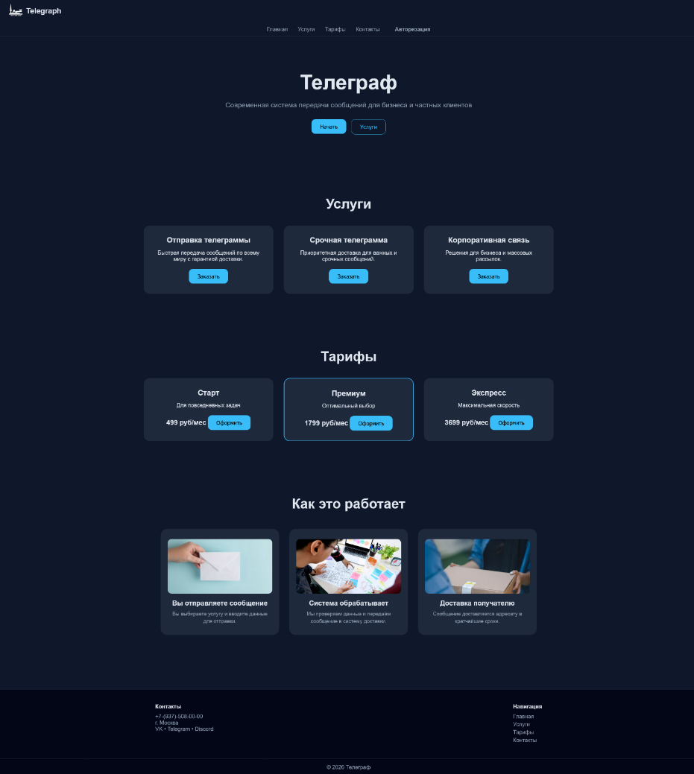
Рисунок 2 – Главная страница сайта
Страница услуг предназначена для отображения полного перечня предоставляемых сервисов. Все услуги представлены в виде отдельных карточек, содержащих изображение, название, описание и стоимость. Использование карточного представления позволяет визуально разделить различные услуги и сделать страницу более удобной для восприятия. Для каждой карточки предусмотрена кнопка оформления заказа, обеспечивающая быстрый переход к соответствующему функционалу. Верхняя часть страницы оформлена в виде отдельного информационного блока с названием раздела и кратким описанием его назначения. Благодаря этому пользователь сразу понимает содержание страницы после её открытия. При разработке страницы использовались стикеры, соответствующие тематике телеграфной связи и передачи сообщений. Это позволило сделать интерфейс более информативным и визуально привлекательным. Все карточки выполнены в едином стиле и поддерживают анимацию при наведении курсора, что улучшает пользовательский опыт взаимодействия с системой.
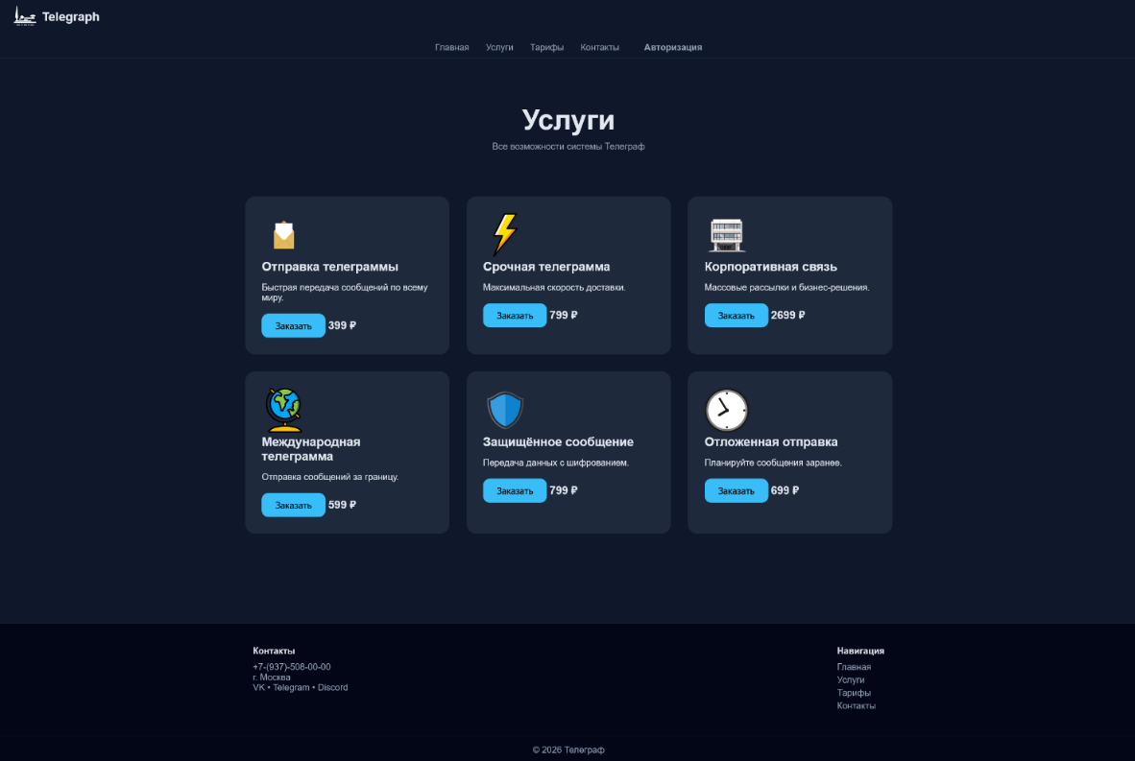
Рисунок 3 – Страница “Услуги”
Страница тарифов предназначена для ознакомления пользователей с доступными тарифными планами системы. Информация представлена в компактной и понятной форме. Каждый тариф отображается в отдельной карточке, содержащей название тарифа, краткое описание его возможностей и стоимость использования. Такое оформление обеспечивает быстрое сравнение доступных вариантов. Для привлечения внимания наиболее выгодный тариф визуально выделяется среди остальных. Это позволяет акцентировать внимание пользователя на рекомендуемом варианте. В оформлении используются те же цвета и стилистические решения, что и на остальных страницах сайта. Благодаря этому достигается единообразие пользовательского интерфейса. Страница не перегружена дополнительной информацией и содержит только необходимые сведения для принятия решения о выборе тарифа.
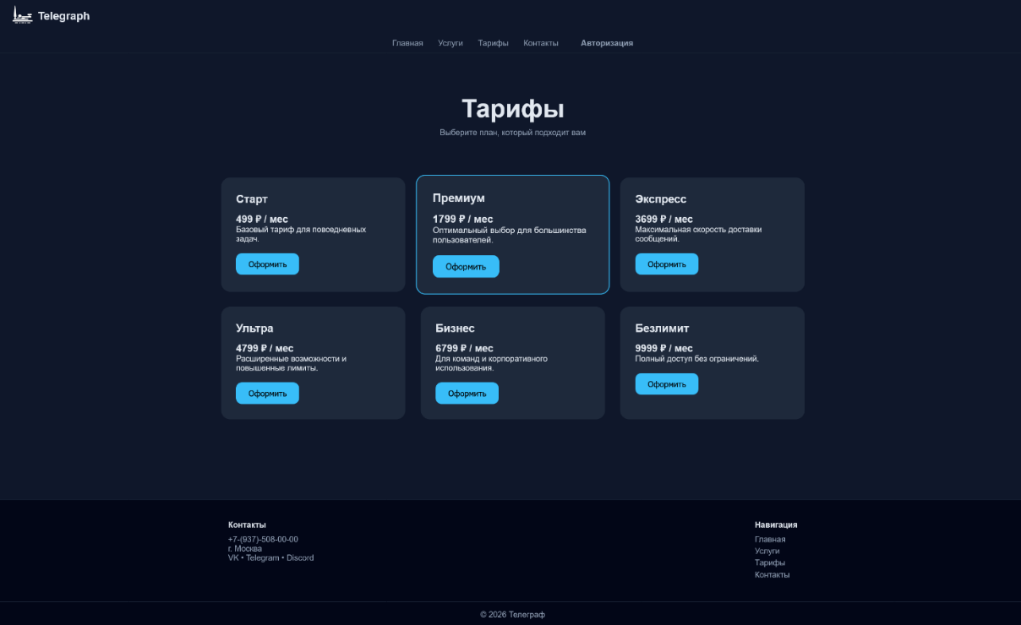
Рисунок 4 – Страница “Тарифы”
Страница контактов предназначена для предоставления пользователям информации о способах связи с организацией. На странице размещены адреса отделений, номера телефонов, адрес электронной почты и ссылки на социальные сети. Информация сгруппирована по смысловым блокам для упрощения поиска необходимых сведений. Для оформления используются карточки и единый стиль отображения контактных данных. Это позволяет сохранить общую концепцию дизайна сайта. Страница содержит только актуальную справочную информацию и не перегружена дополнительными элементами интерфейса. Все контактные данные хорошо читаются благодаря контрастному оформлению. Использование данной страницы обеспечивает удобный способ связи пользователей с организацией при возникновении вопросов или необходимости получения дополнительной информации.
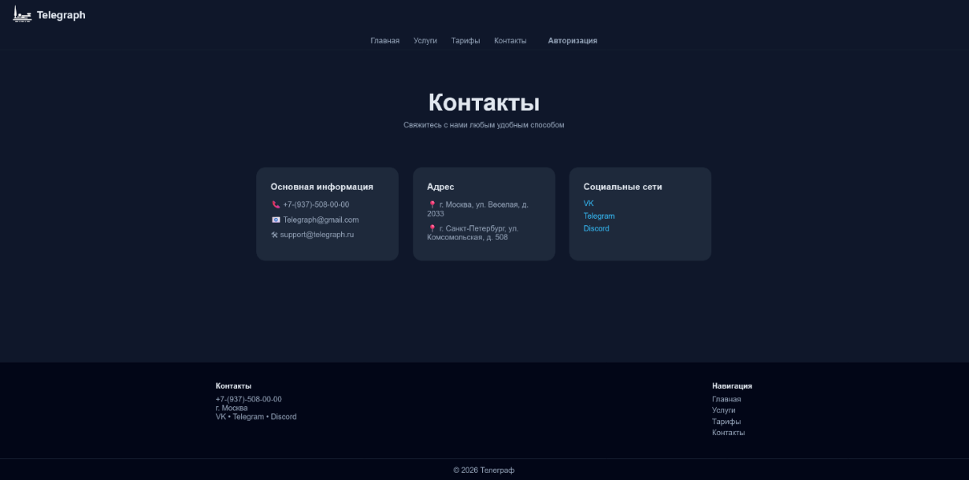
Рисунок 5 – Страница “Контакты”
Для работы с системой была реализована страница авторизации и регистрации пользователей. На странице располагаются поля для ввода имени пользователя, адреса электронной почты и пароля. Между режимами входа и регистрации предусмотрен специальный переключатель, позволяющий быстро изменять режим работы формы. Дизайн страницы выполнен в минималистичном стиле. Основное внимание пользователя сосредоточено на форме ввода данных, что способствует удобству работы. Все поля имеют единое оформление и визуально выделяются на фоне страницы. Для кнопок используются фирменные цвета проекта и эффекты наведения. Разработанная форма обеспечивает удобное взаимодействие пользователя с системой и предоставляет доступ к функционалу оформления и просмотра заказов.
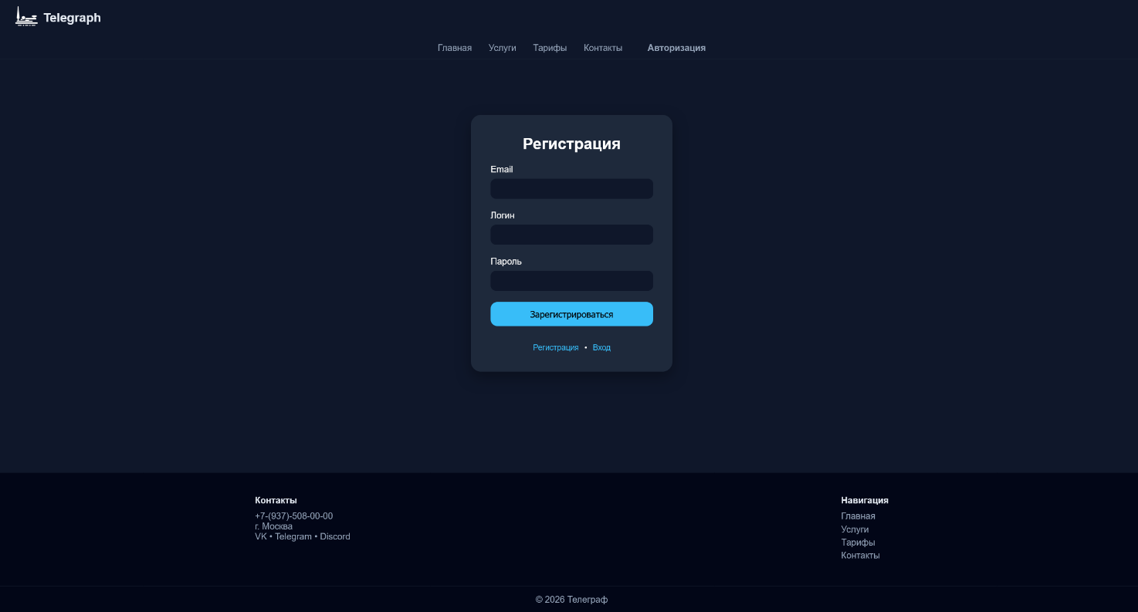
Рисунок 6 – Страница авторизации и регистрации
Для оформления услуг в системе реализована специальная форма заказа. Пользователь может выбрать необходимую услугу из списка и указать дополнительные сведения. Для отдельных типов услуг предусмотрен ввод текста телеграммы и адреса доставки. Форма разработана с учётом удобства заполнения и содержит только необходимые поля. Все элементы управления имеют единый внешний вид и поддерживают визуальную обратную связь при взаимодействии. После заполнения данных пользователь может отправить заявку в систему. Информация сохраняется в базе данных и становится доступной для обработки администраторами. Использование данной формы позволяет автоматизировать процесс оформления заказов и обеспечить удобное взаимодействие пользователей с сервисом.
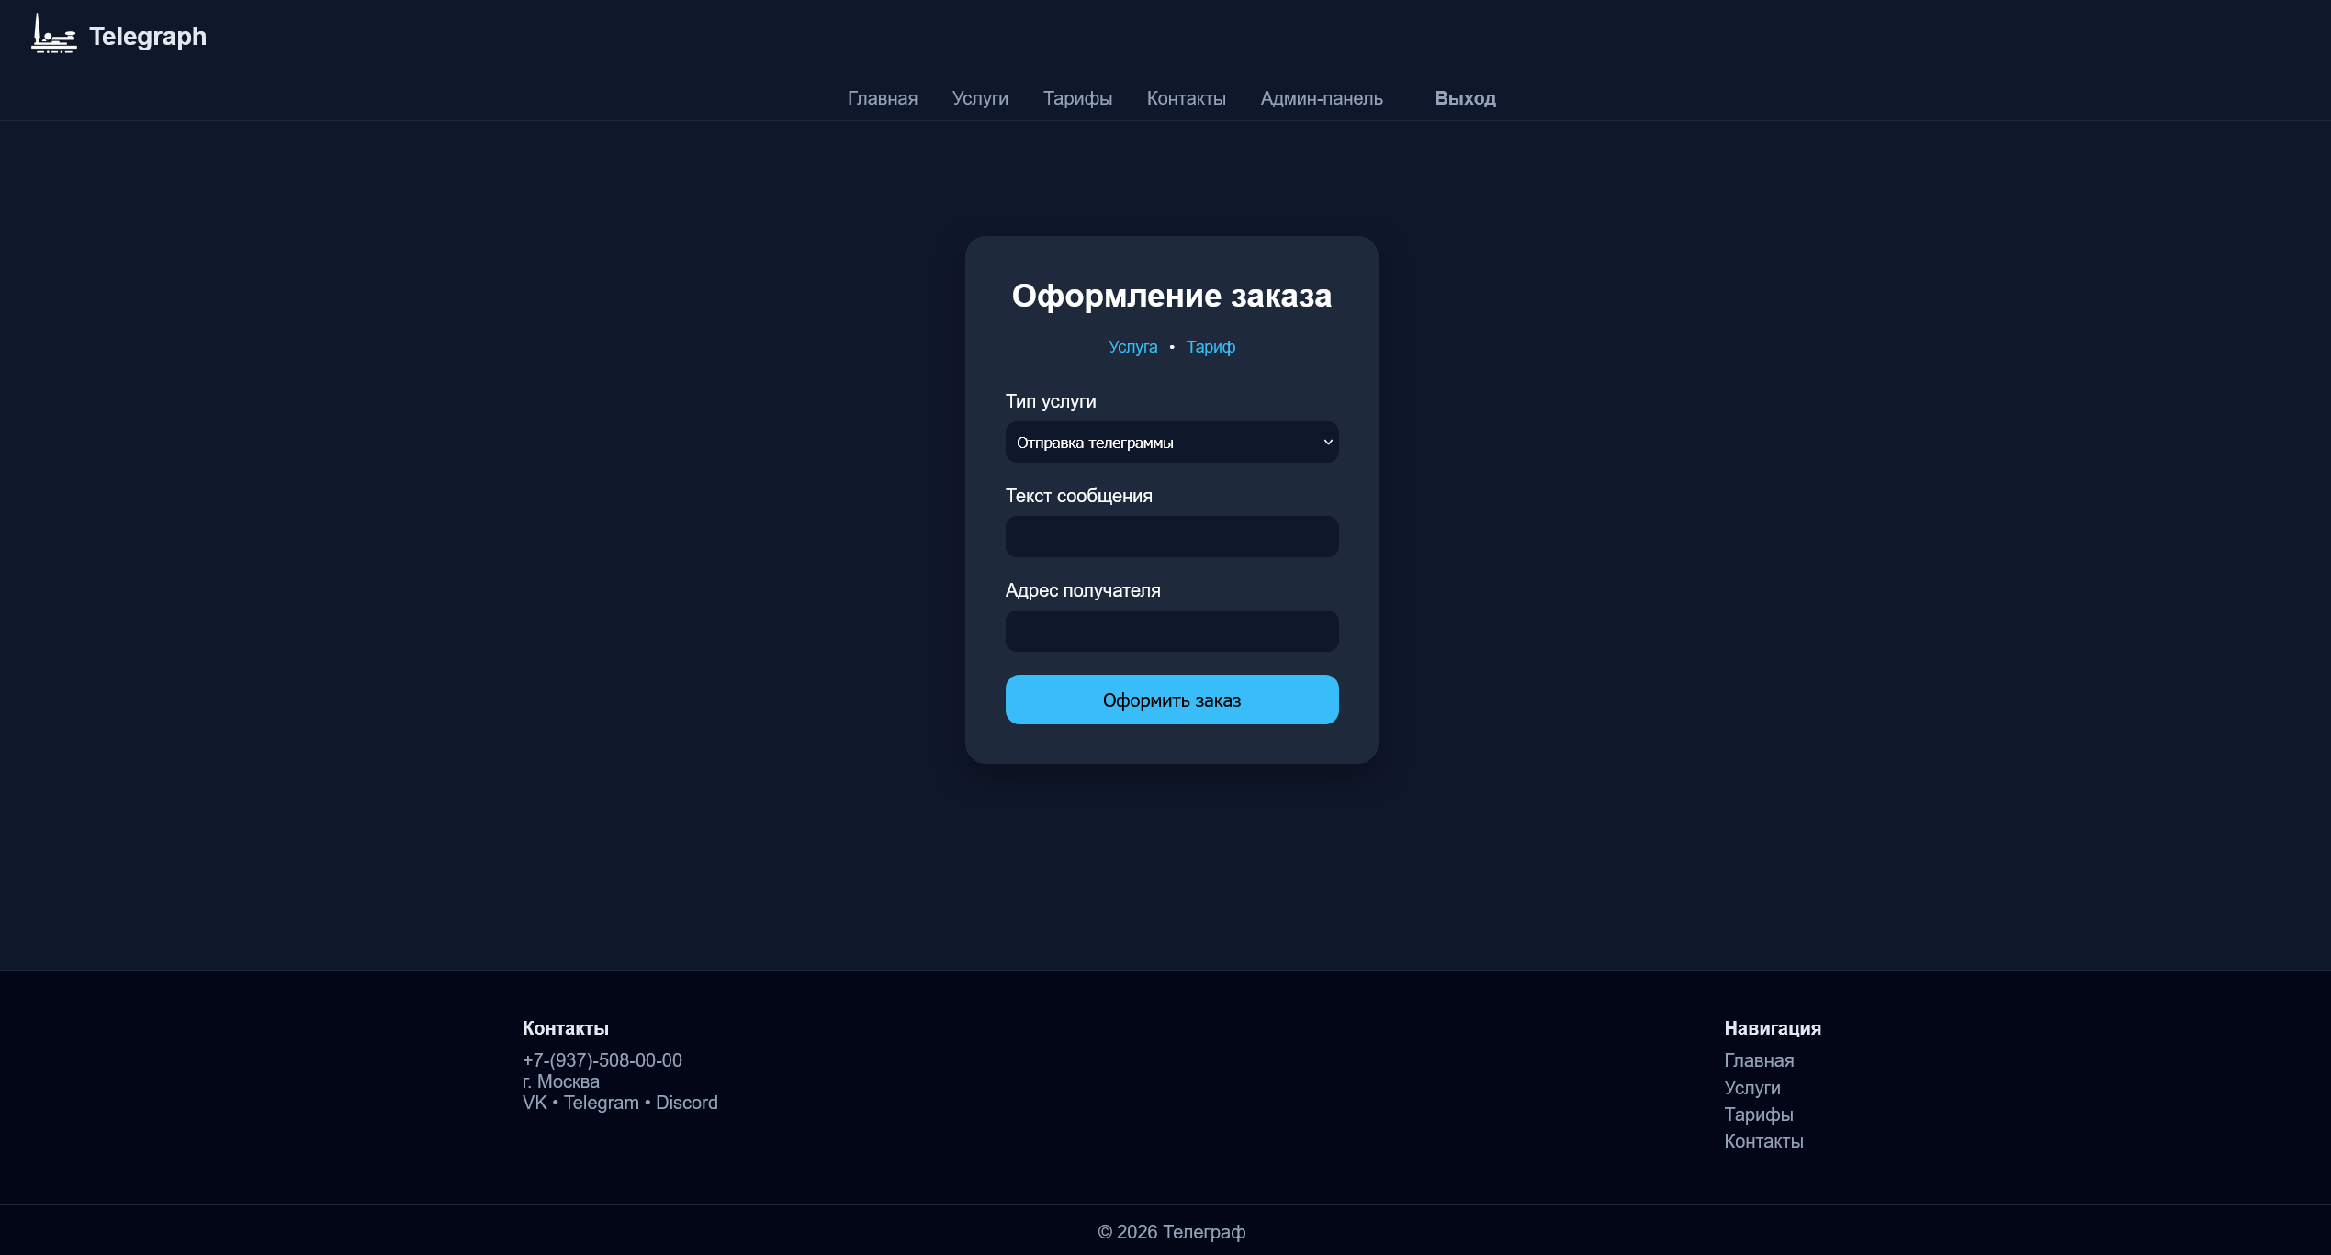
Рисунок 7 – Страница оформления заказа
Для управления системой была разработана административная панель, доступная только пользователям с ролью администратора. В панели отображаются активные и завершённые заказы. Для удобства работы реализовано переключение между соответствующими вкладками. Каждая заявка представлена в виде отдельной карточки, содержащей информацию о пользователе, выбранной услуге, текущем статусе и дате оформления. Для услуг передачи сообщений дополнительно отображаются текст телеграммы и адрес доставки. Администратор может изменять статус заказа и удалять записи из базы данных. Это обеспечивает полный контроль над обработкой поступающих заявок. Разработанная административная панель позволяет эффективно управлять работой системы и значительно упрощает процесс обработки заказов.

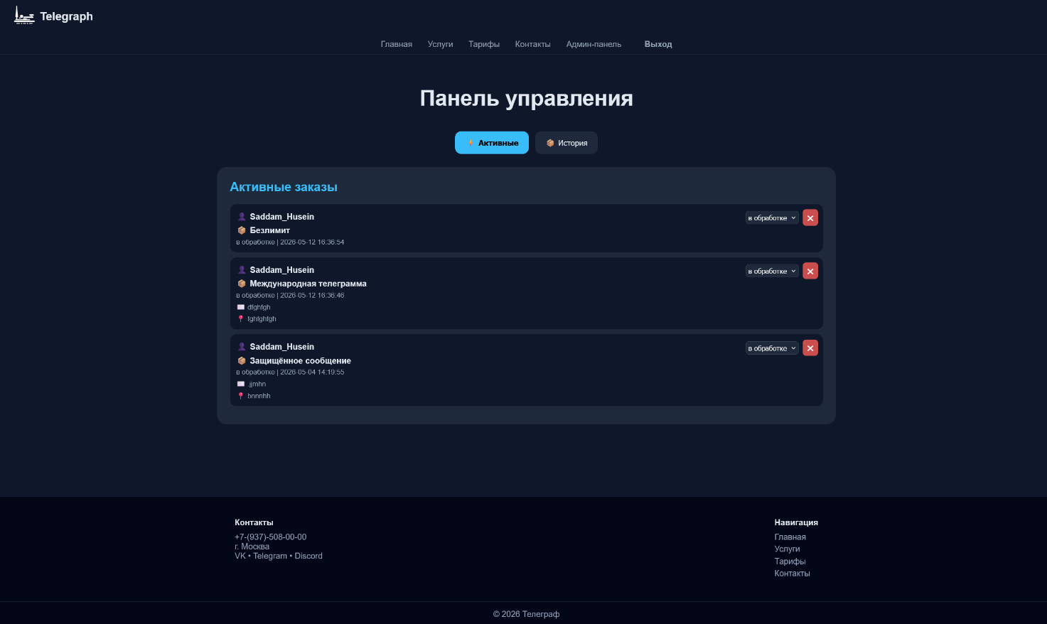
Рисунок 8 – Административная панель
В процессе разработки были использованы технологии HTML5, CSS3, JavaScript, PHP и СУБД MySQL. После завершения реализации проводилась проверка корректности работы навигации, форм регистрации, авторизации и оформления заказов. Полученный результат соответствует поставленным требованиям и демонстрирует практические навыки проектирования и разработки пользовательских интерфейсов веб-приложений.

Тестирование программного интерфейса
Для проверки корректности работы разработанного веб-приложения было проведено тестирование пользовательского интерфейса. Результаты тестирования представлены в таблице 2.
Таблица 2
Тестирование программного интерфейса
№ | Проверяемое требование | Результат | Примечание
1 | Оценка общего дизайна и визуального оформления | Соответствует | Интерфейс выполнен в едином современном стиле с использованием тёмной цветовой схемы
2 | Проверка читаемости текста и удобства расположения элементов | Соответствует | Использованы контрастные цвета, соблюдены отступы между элементами
3 | Оценка цветовой схемы и сочетания цветов | Соответствует | Основными цветами являются тёмно-синий, серый и голубой, что обеспечивает визуальную целостность интерфейса

Окончание таблицы 2
4 | Проверка соответствия дизайна тематике телеграфной службы | Соответствует | Структура сайта, названия разделов и содержание страниц соответствуют тематике передачи сообщений
5 | Проверка корректности работы навигационного меню | Соответствует | Переходы между страницами выполняются без ошибок
6 | Проверка отображения элементов на персональном компьютере | Соответствует | Все страницы корректно отображаются в браузере на ПК
7 | Оценка качества используемых изображений и графических элементов | Соответствует | Изображения отображаются корректно и не теряют качество при загрузке
8 | Проверка работоспособности форм авторизации и регистрации | Соответствует | Пользователь может зарегистрироваться и войти в систему
9 | Проверка оформления заказа | Соответствует | Заказы успешно создаются и сохраняются в базе данных
10 | Проверка работы административной панели | Соответствует | Администратор может просматривать, изменять и удалять заказы
11 | Проверка отображения истории заказов | Соответствует | Выполненные заказы корректно отображаются в архиве
12 | Оценка общего впечатления от интерфейса | Соответствует | Интерфейс выглядит аккуратным, понятным и удобным для пользователя
По результатам проведённого тестирования установлено, что разработанное веб-приложение корректно выполняет заявленные функции и соответствует поставленным требованиям. Навигация между страницами работает без ошибок, формы обработки данных функционируют корректно, а административная панель обеспечивает управление заказами. Разработанный интерфейс удобен для использования и обеспечивает комфортное взаимодействие пользователя с системой.

Заключение
В ходе выполнения учебной практики с 28 февраля по 11 июня 2025–2026 учебного года во II семестре в ГАПОУ СКСиПТ были закреплены и расширены знания в области разработки и проектирования веб-приложений. Практическая деятельность позволила применить полученные теоретические знания на практике и получить опыт создания полноценного веб-сайта в условиях, приближенных к реальной профессиональной деятельности.
В процессе прохождения практики были выполнены основные этапы разработки веб-приложения. В частности, был проведён анализ технического задания, определены основные требования к структуре, функциональности и дизайну сайта. На основе полученных данных была разработана структура веб-приложения и продумана логика взаимодействия пользователя с интерфейсом.
В ходе работы были выполнены такие задачи, как разработка пользовательского интерфейса, создание адаптивной вёрстки страниц, реализация навигации между разделами сайта, а также проектирование административной панели и формы оформления заказов. Для реализации проекта использовались технологии HTML5, CSS3, JavaScript и PHP.
В процессе выполнения учебной практики были приобретены и закреплены навыки адаптивной вёрстки, создания пользовательских интерфейсов, организации структуры веб-приложения и разработки интерактивных элементов сайта. Особое внимание уделялось удобству пользователя, корректному отображению страниц на различных устройствах и визуальному оформлению интерфейса.
В результате прохождения учебной практики был разработан веб-сайт телеграфа, включающий главную страницу, разделы услуг и тарифов, страницу контактов, систему авторизации пользователей, форму оформления заказов и административную панель. Также была реализована адаптация интерфейса для различных разрешений экрана и проведено тестирование работы сайта в современных браузерах.
Таким образом, поставленная цель учебной практики была достигнута, а все основные задачи успешно выполнены. Полученные знания и навыки могут быть использованы в дальнейшей профессиональной деятельности, связанной с разработкой и проектированием веб-приложений.

Список использованных источников
- Документация по HTML и CSS [Электронный ресурс] // MDN Web Docs. – Режим доступа: https://developer.mozilla.org (дата обращения: 03.04.2026).
- Документация по CSS [Электронный ресурс] // CSS-Tricks. – Режим доступа: https://css-tricks.com (дата обращения: 14.04.2026).
- Документация по системе контроля версий Git [Электронный ресурс] // Git Documentation. – Режим доступа: https://git-scm.com/doc (дата обращения: 21.04.2026).
- Документация по MySQL [Электронный ресурс] // MySQL Documentation. – Режим доступа: https://dev.mysql.com/doc (дата обращения: 15.05.2026).
- Документация по адаптивной вёрстке [Электронный ресурс] // Bootstrap Documentation. – Режим доступа: https://getbootstrap.com/docs (дата обращения: 15.05.2026).
- Локальный сервер Open Server Panel [Электронный ресурс] // Open Server. – Режим доступа: https://ospanel.io (дата обращения: 15.05.2026).
- Официальная документация PHP [Электронный ресурс] // PHP.net. – Режим доступа: https://www.php.net/docs.php (дата обращения: 06.04.2026).
- Среда разработки Visual Studio Code [Электронный ресурс] // Visual Studio Code. – Режим доступа: https://code.visualstudio.com (дата обращения: 21.04.2026).
- Справочник по JavaScript [Электронный ресурс] // JavaScript.info. – Режим доступа: https://javascript.info (дата обращения: 10.04.2026).
- Справочник веб-технологий [Электронный ресурс] // W3Schools. – Режим доступа: https://www.w3schools.com (дата обращения: 10.04.2026).

Приложение

